Өмірзақ ауылының шекарасын (шегін) белгілеу туралы
Маңғыстау облысы Ақтау қалалық мәслихатының 2016 жылғы 9 желтоқсандағы № 6/68 шешімі және Маңғыстау облысы Ақтау қаласы әкімдігінің 2016 жылғы 9 желтоқсандағы № 2266 қаулысы. Маңғыстау облысы Әділет департаментінде 2017 жылғы 27 қаңтарда № 3266 болып тіркелді
РҚАО-ның ескертпесі.
Құжаттың мәтінінде түпнұсқаның пунктуациясы мен орфографиясы сақталған.
Қазақстан Республикасының 2003 жылғы 20 маусымдағы Жер кодексінің 108 бабының 5 тармағына және Қазақстан Республикасының 2001 жылғы 23 қаңтардағы "Қазақстан Республикасындағы жергілікті мемлекеттік басқару және өзін-өзі басқару туралы" Заңының 6, 31 баптарына сәйкес Ақтау қаласының әкімдігі ҚАУЛЫ ЕТЕДІ және Ақтау қалалық мәслихаты ШЕШІМ ҚАБЫЛДАДЫ:
1. Қосымшаға сәйкес жалпы көлемі 416 гектар болатын Өмірзақ ауылының шекарасы (шегі) белгіленсін.
2. Ақтау қаласы әкімдігінің 2008 жылғы 15 қазандағы № 1039 және Ақтау қалалық мәслихатының 2008 жылғы 15 қазандағы № 13/126 "Өмірзақ ауылының шекарасын белгілеу туралы" бірлескен қаулысы мен шешімінің (нормативтік құқықтық актілерді мемлекеттік тіркеу Тізілімінде № 11-1-98 болып тіркелген, 2008 жылғы 15 қарашадағы "Маңғыстау" газетінде жарияланған) күші жойылды деп танылсын.
3. "Ақтау қалалық мәслихатының аппараты" мемлекеттік мекемесі (аппарат басшысы − Д.Телегенова) осы бірлескен қаулы және шешім Маңғыстау облысының әділет департаментінде мемлекеттік тіркелгеннен кейін, оның "Әділет" ақпараттық-құқықтық жүйесінде және бұқаралық ақпарат құралдарында ресми жариялануын қамтамасыз етсін.
4. Осы бірлескен қаулының және шешімнің орындалуын бақылау Ақтау қаласы әкімінің орынбасарына (Ө.Бисақаевқа) және Ақтау қалалық мәслихатының әлеуметтік мәселелері және заңдылық пен құқық тәртібі мәселелері жөніндегі тұрақты комиссиясына (Ы.Көшербай) жүктелсін.
5. Осы бірлескен қаулы және шешім Маңғыстау облысының әділет департаментінде мемлекеттік тіркелген күннен бастап күшіне енеді және ол алғашқы ресми жарияланған күнінен кейін күнтізбелік он күн өткен соң қолданысқа енгізіледi.
Сессия төрағасы | А.В.Могилин
Қала әкімі | С.Ө.Трұмов
Қалалық мәслихат хатшысы | М.Н.Молдағұлов
"КЕЛІСІЛДІ"
"Ақтау қалалық жер қатынастары
бөлімі" мемлекеттік мекемесінің
басшысы
Е.Е.Кенған
"20" желтоқсан 2016 ж.
"КЕЛІСІЛДІ"
"Ақтау қалалық сәулет және
қала құрылысы бөлімі"
мемлекеттік мекемесінің
басшысы
Е.А.Саркенов
"21" желтоқсан 2016 ж.
"КЕЛІСІЛДІ"
Өмірзақ ауылының әкімі
Е.Р.Сарыев
"21" желтоқсан 2016 ж.
Ақтау қаласы әкімдігінің2016 жылғы "09" желтоқсандағы№2266 және Ақтау қалалық мәслихатының 2016 жылғы "09" желтоқсандағы №6/68 бірлескен қаулысы мен шешіміне қосымша
Ақтау қаласының әкімі С.Трұмов
Ақтау қалалық мәслихатының
Хатшысы М.Молдағұлов
Өмірзақ ауылының шекарасы Масштаб 1:35000

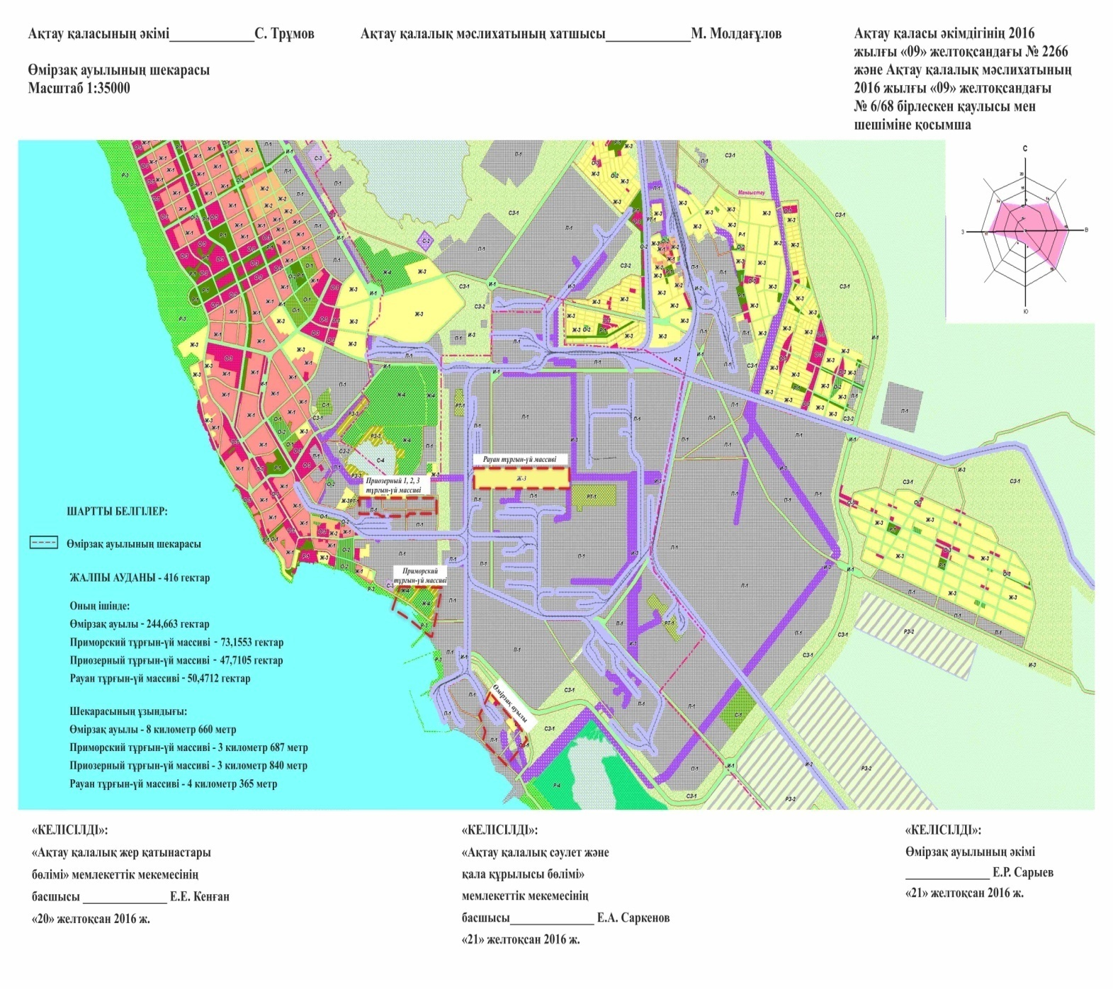
"КЕЛІСІЛДІ"
"Ақтау қалалық жер қатынастары
бөлімі" мемлекеттік мекемесінің
басшысы
Е.Е.Кенған
"20" желтоқсан 2016 ж.
"КЕЛІСІЛДІ"
"Ақтау қалалық сәулет және
қала құрылысы бөлімі"
мемлекеттік мекемесінің
басшысы
Е.А.Саркенов
"21" желтоқсан 2016 ж.
"КЕЛІСІЛДІ"
Өмірзақ ауылының әкімі
Е.Р.Сарыев
"21" желтоқсан 2016 ж.

© 2012. Қазақстан Республикасы Әділет министрлігінің «Қазақстан Республикасының Заңнама және құқықтық ақпарат институты» ШЖҚ РМК

